# 操作手册用户版本

## 用户登录

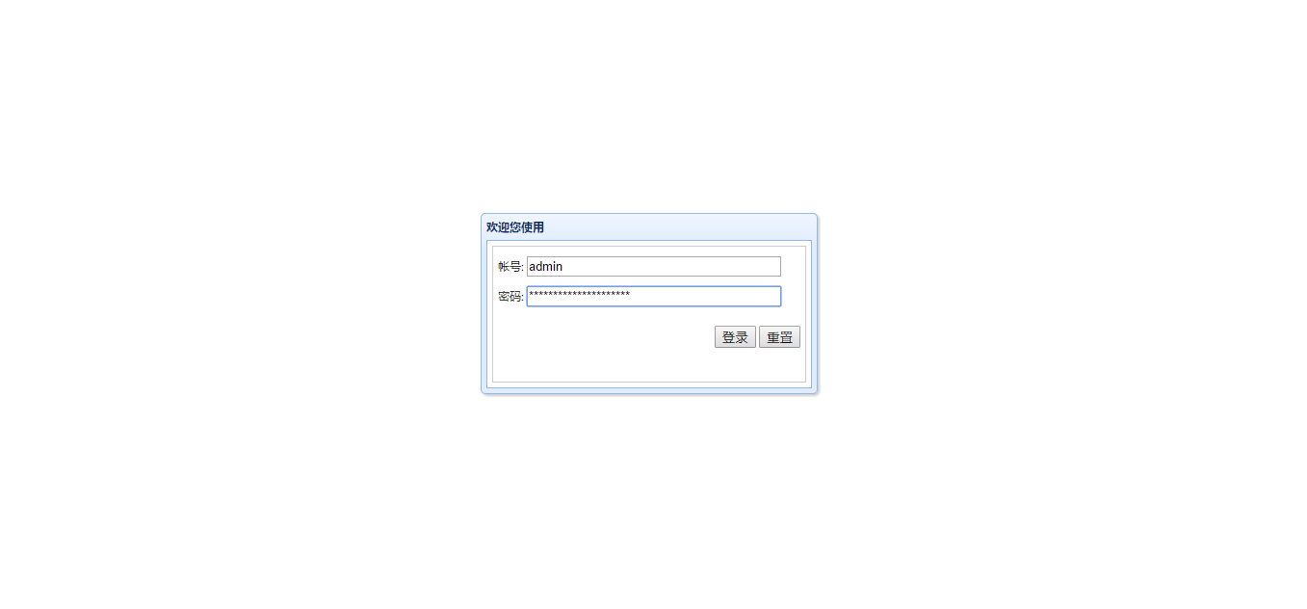

## 区域介绍

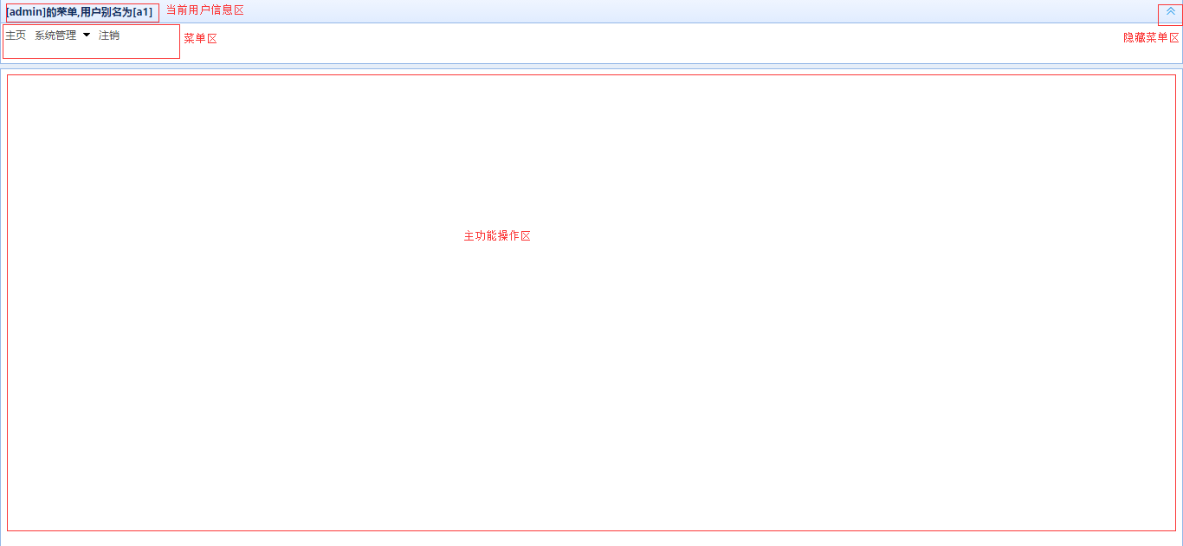

## 系统管理菜单

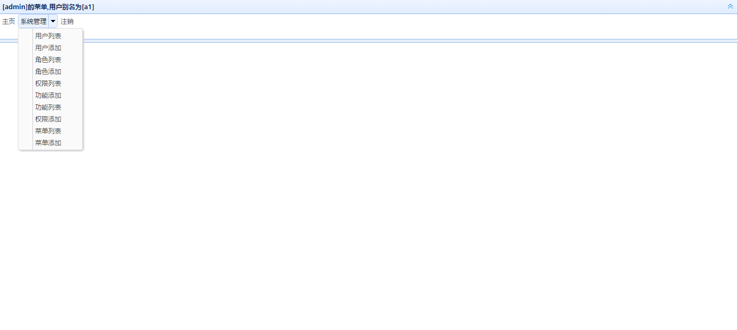

## 添加用户成功

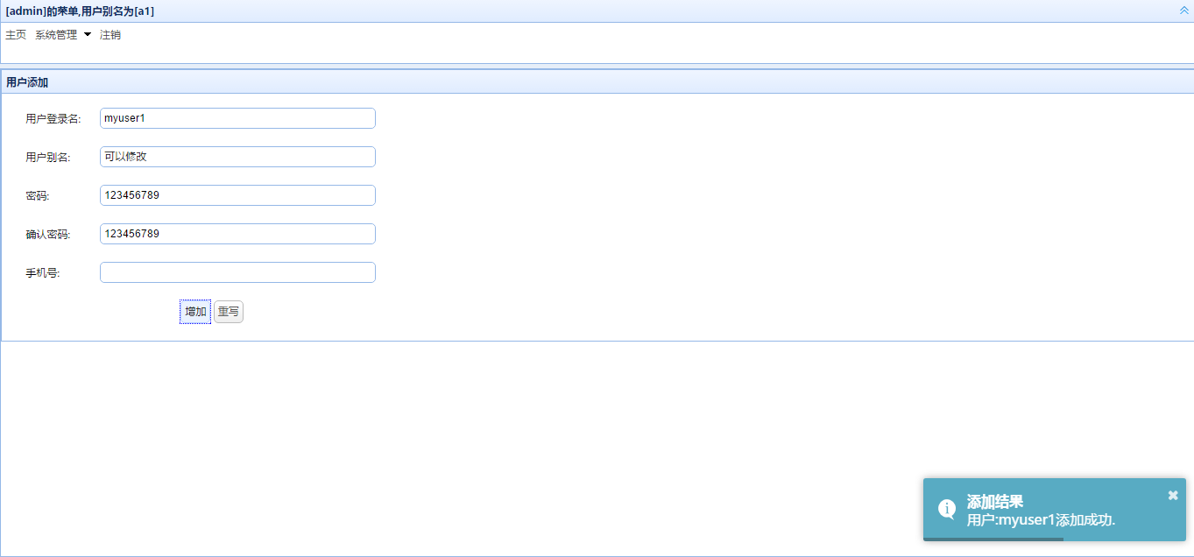

## 用户列表

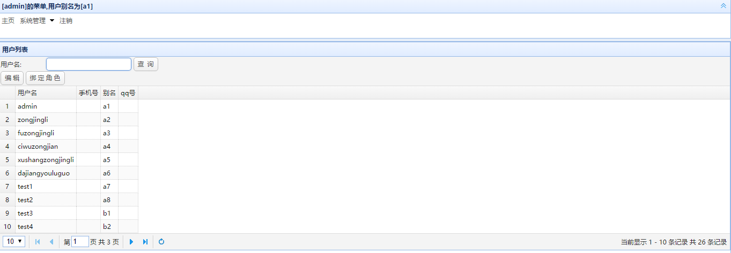

用户添加时登录名称只填写一次便不能修改,但可以修改用户别名

## 为用户绑定角色

从用户列表选择用户后点绑定角色

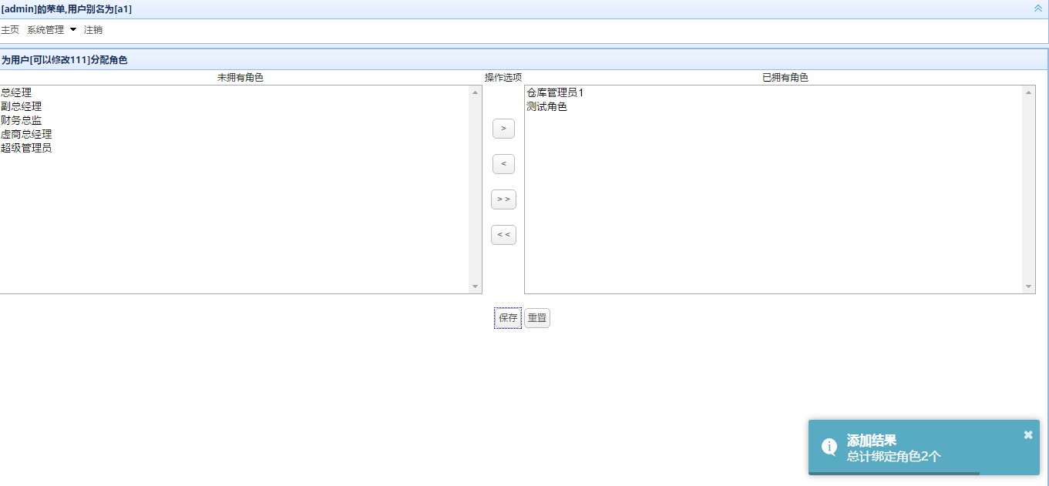

## 按登录名进行模糊查询

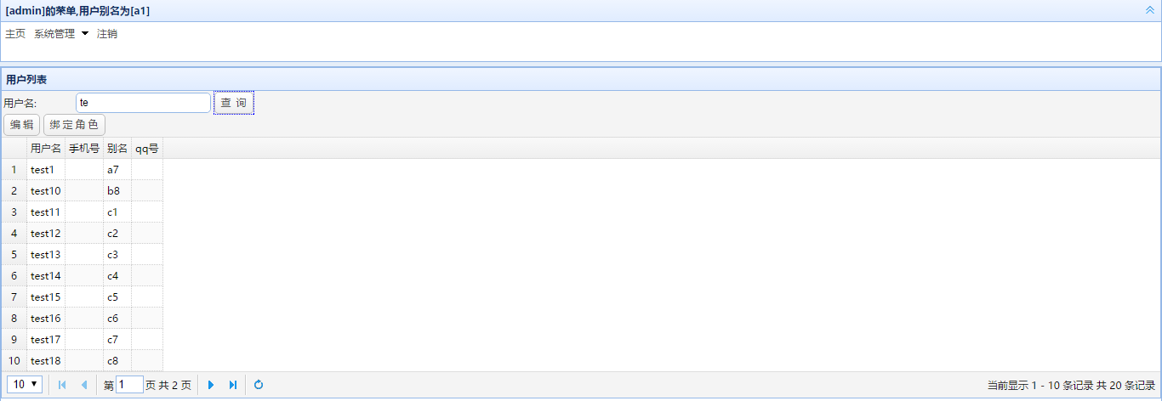

## 用户修改

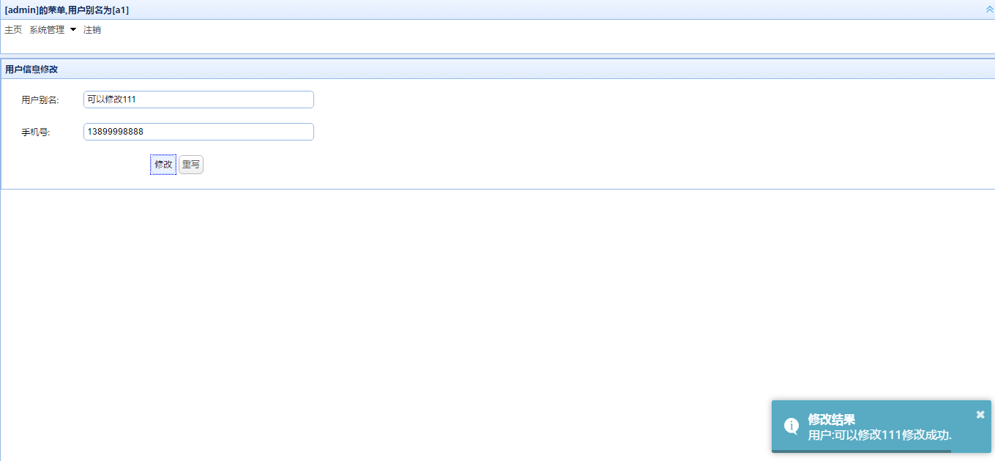

## 角色添加

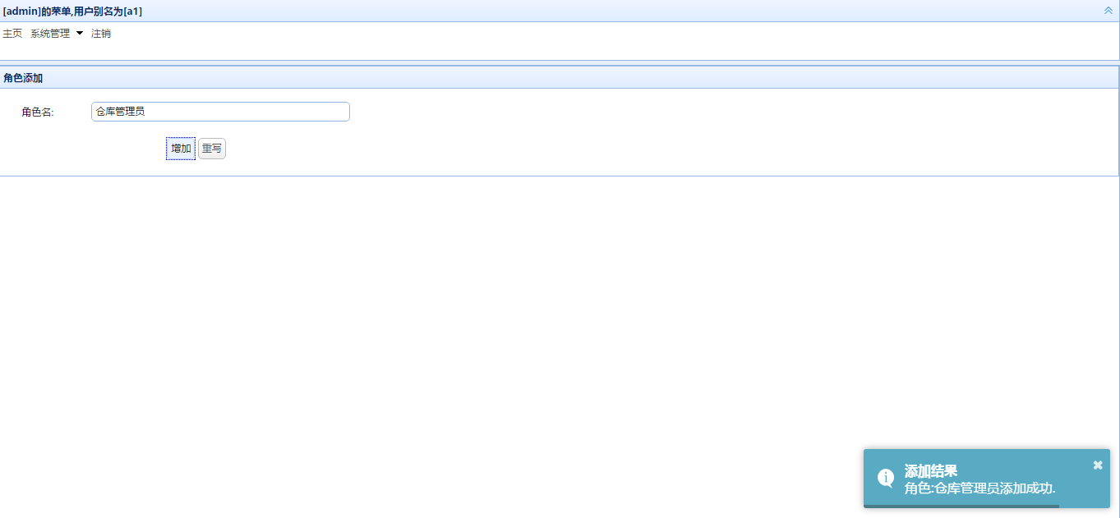

## 角色列表

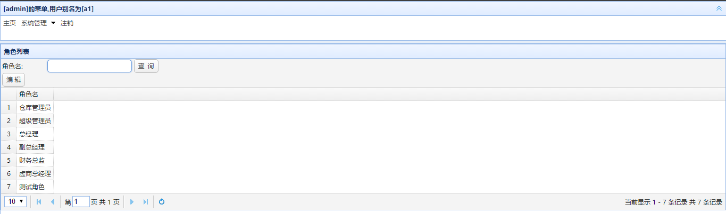

## 角色修改

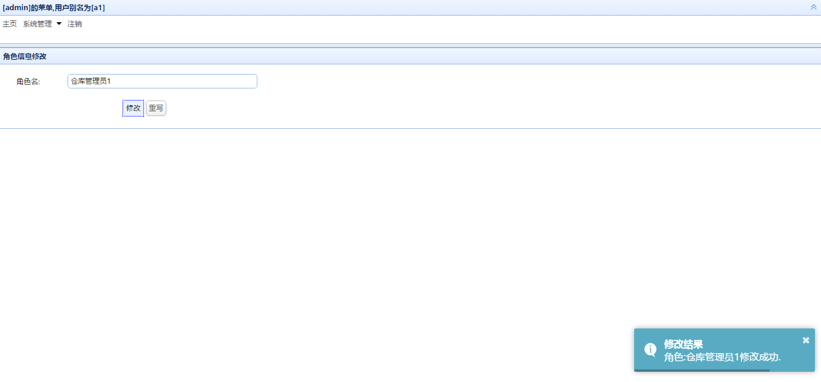

## 按角色名模糊查询

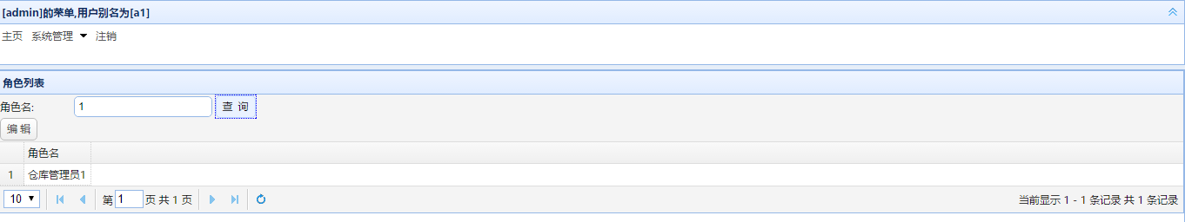

## 权限添加

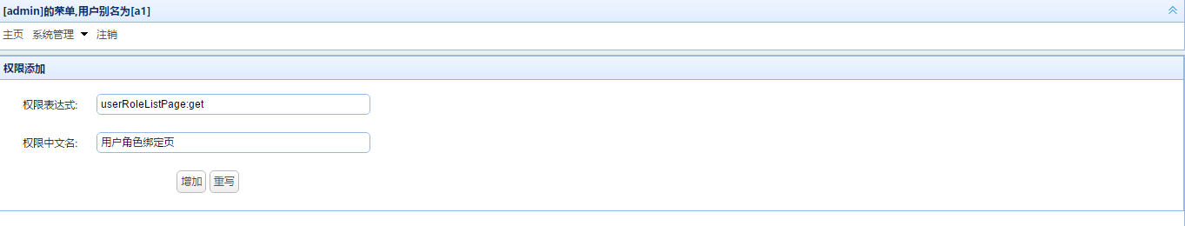

## 权限列表

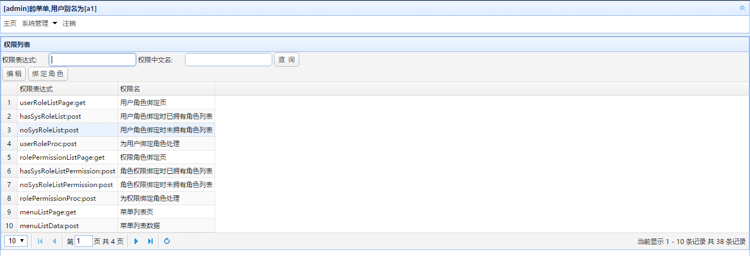

## 为权限绑定角色

在权限列表中选中权限后点击绑定角色

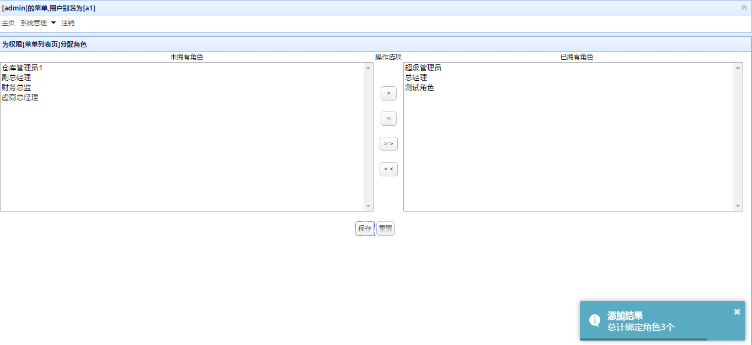

## 权限查询

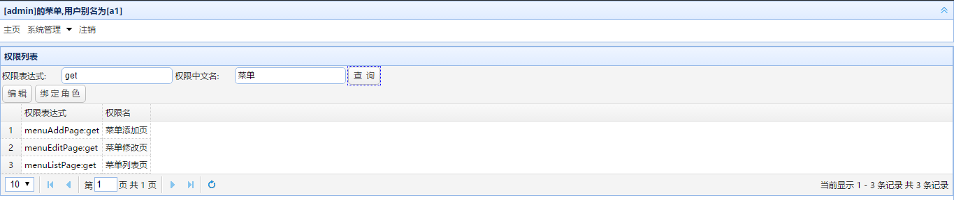

## 权限修改

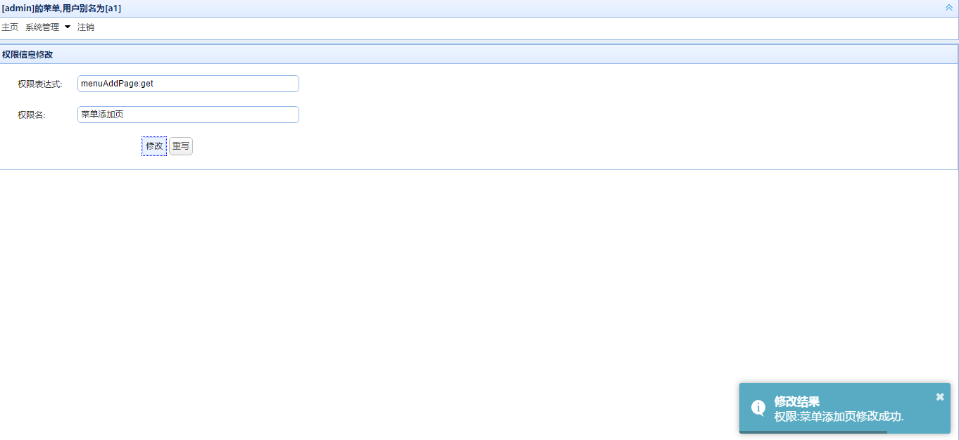

## 功能添加

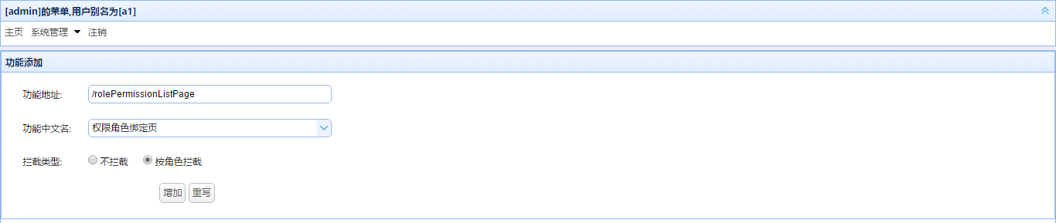

## 功能查询

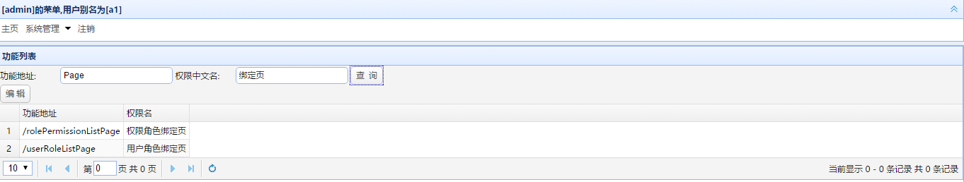

## 功能列表

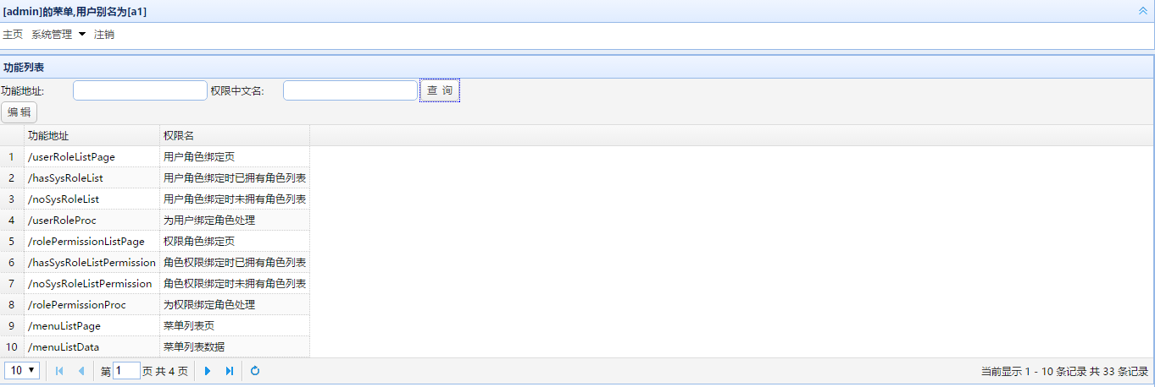

## 功能修改

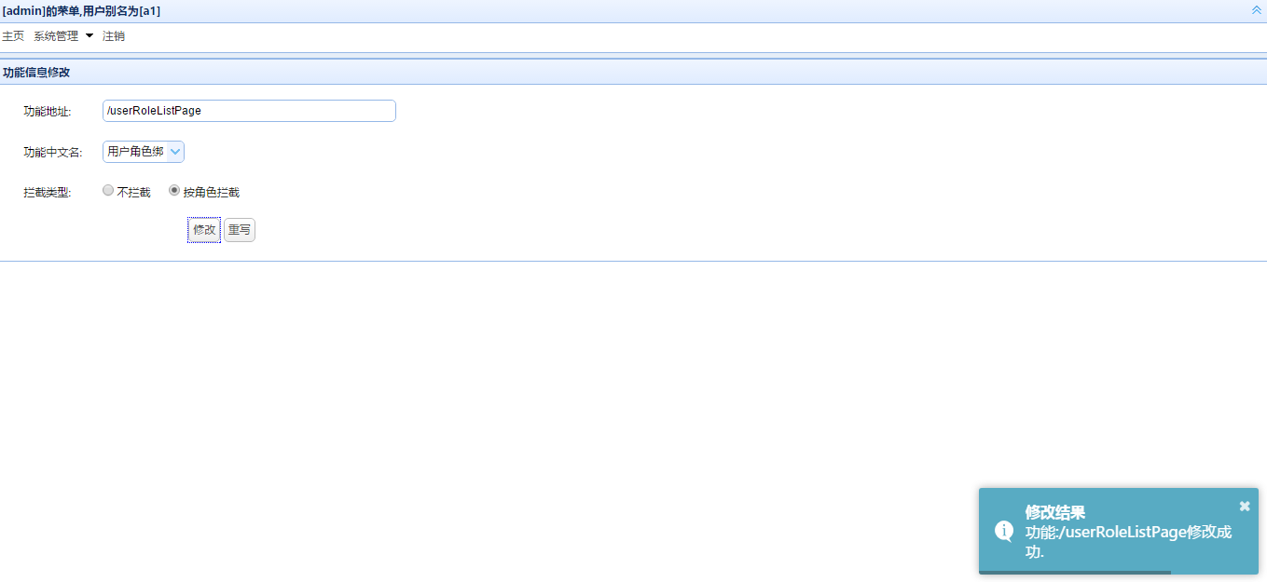

## 菜单添加

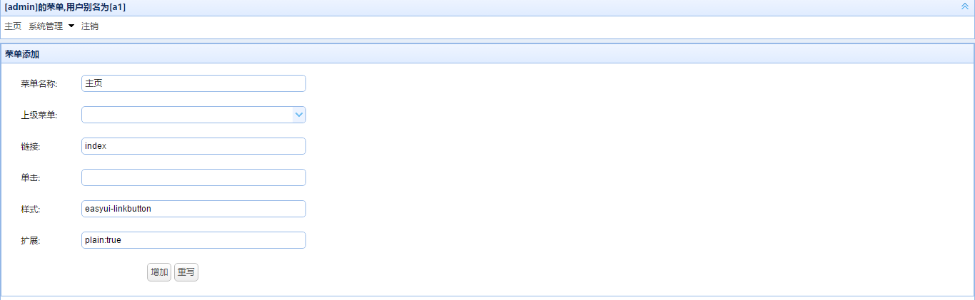

## 菜单列表

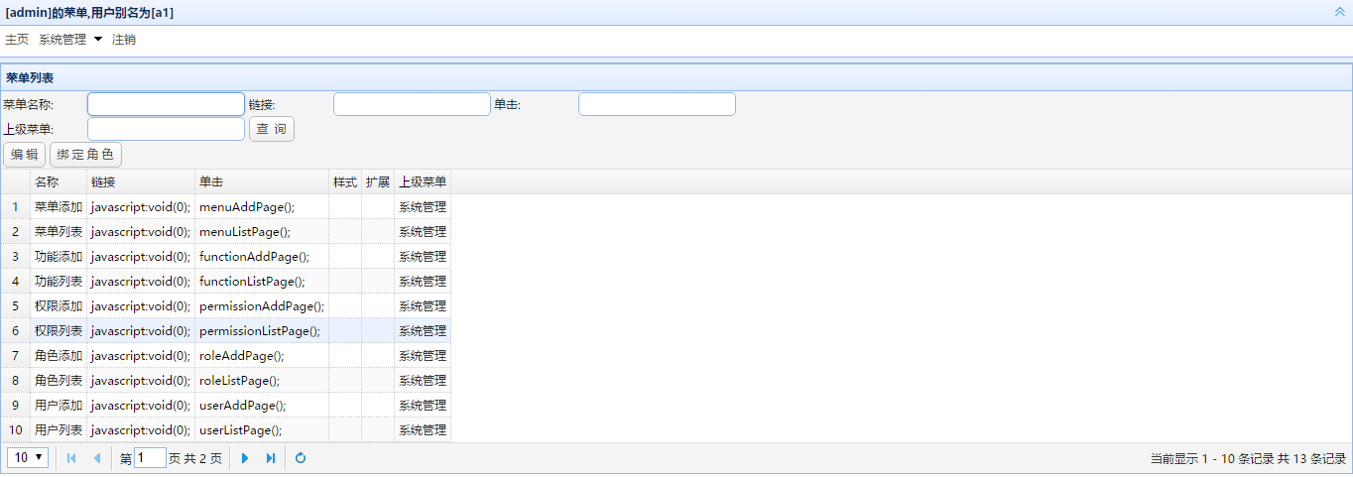

## 菜单修改

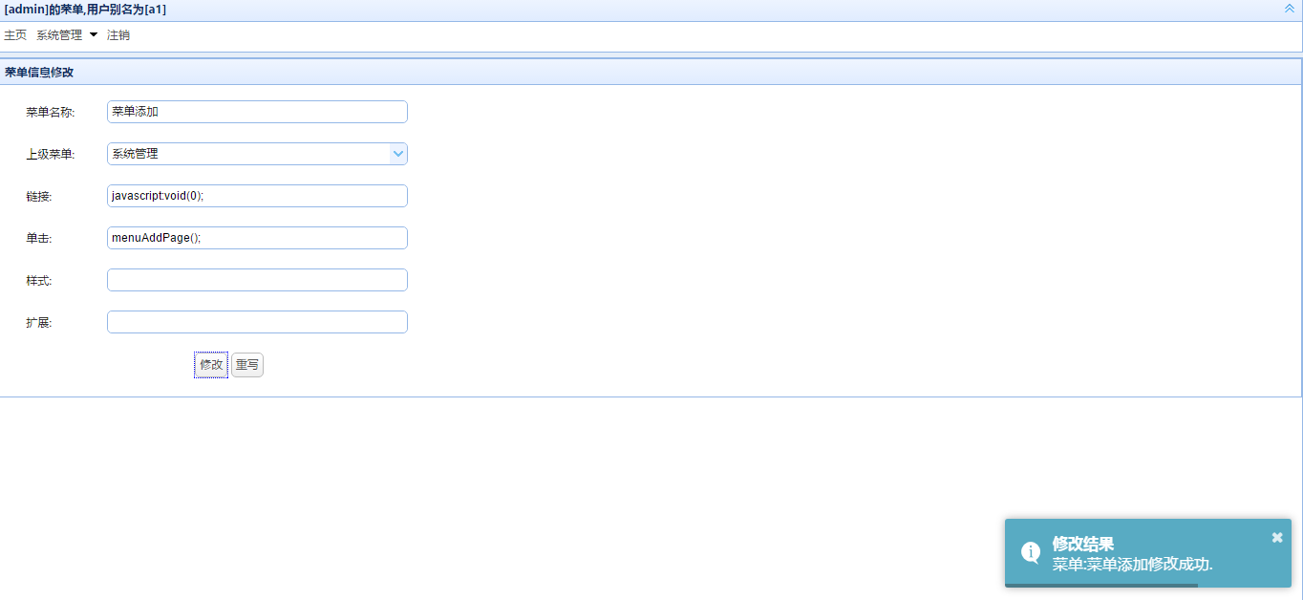

## 为菜单绑定角色

在菜单列表中选中菜单后点击绑定角色

如果是当前用户会立即生效

非当前用户需要注销后才会生效

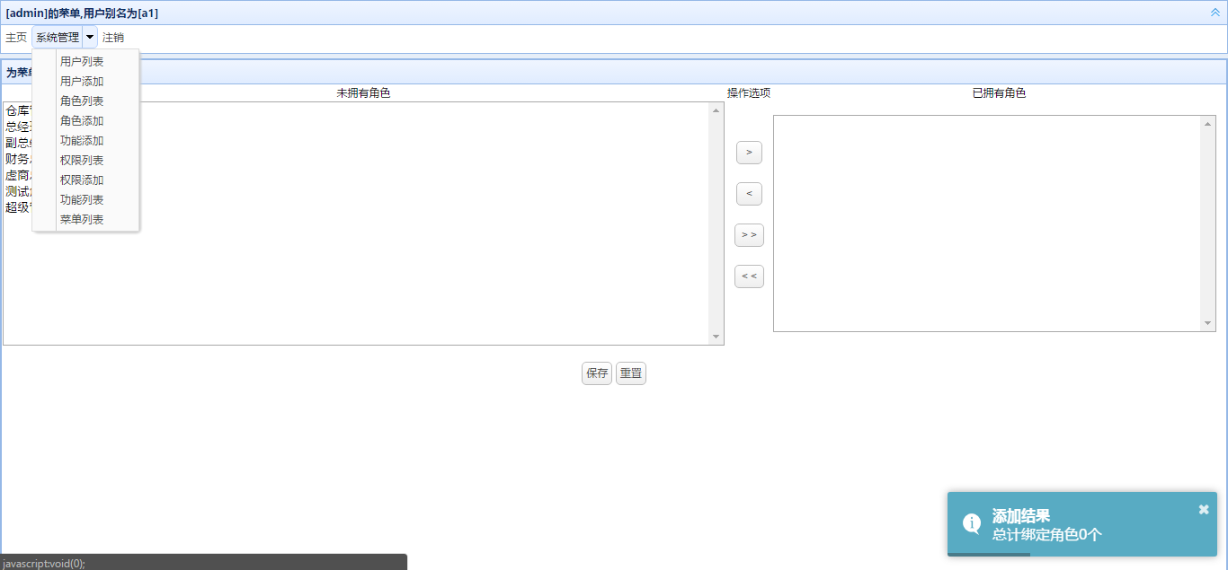

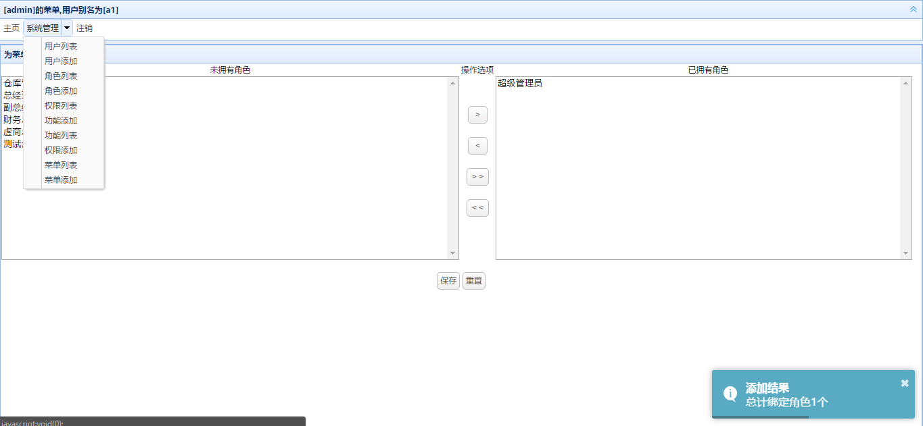

## 修改当前用户密码



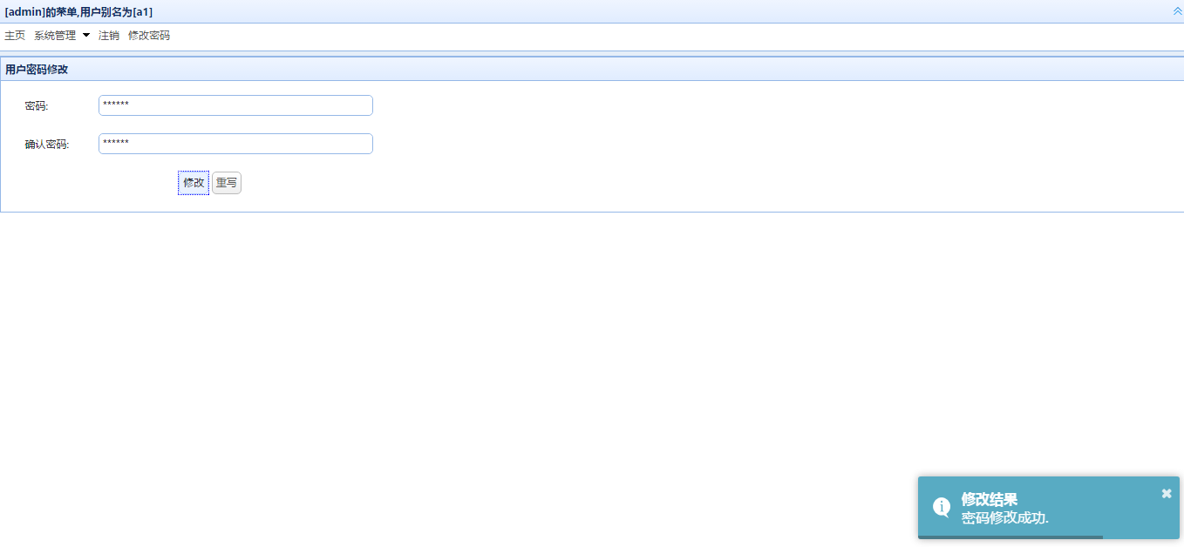

## 修改指定用户密码

